密级状态：绝密( ) 秘密( ) 内部( ) 公开( √ )

Sofia-3gr项目PCBA 测试工具说明
（技术部，系统产品二部）
文件状态：  [ ] 正在修改  [√] 正式发布 | 当前版本： | V1.3
文件状态：  [ ] 正在修改  [√] 正式发布 | 作 者： | 王剑辉
文件状态：  [ ] 正在修改  [√] 正式发布 | 完成日期： | 2015-07-01
文件状态：  [ ] 正在修改  [√] 正式发布 | 审 核：
文件状态：  [ ] 正在修改  [√] 正式发布 | 完成日期：

福州瑞芯微电子有限公司
Fuzhou Rockchips Semiconductor Co . , Ltd
(版本所有,翻版必究)

版 本 历 史
版本号 | 作者 | 修改日期 | 修改说明 | 备注
V1.0 | wjh | 2015-5-18 | 初始版本
V1.1 | wjh | 2015-6-1 | 添加camera测试和codec测试
V1.2 | wjh | 2015-6-19 | 添加lpsensor测试和gps测试
V1.3 | wjh | 2015-6-26 | 添加FM、Udisk、compass、马达震动测试
V1.4 | wjh | 2015-7-1 | 添加散光灯测试

目 录
1 概述 2
2 PCBA编译打包和运行环境介绍 3
3 测试项 7
3.1 测试项分类说明： 7
3.2 测试项详细说明： 7
3.2.1 重力感应(gsensor)测试 7
3.2.2 无线网络（wifi测试） 7
3.2.3 sd卡（sdcard）测试 7
3.2.4 屏幕（LCD）测试 8
3.2.5 按键（KEY）测试 8
3.2.6 TP测试 8
3.2.7 SIM卡测试 8
3.2.8 Camera测试 8
3.2.9 Codec测试 8
3.2.10 光感应（lsensor）测试 9
3.2.11 靠近（psensor）测试 9
3.2.12 GPS（gnss）测试 9
3.2.13 FM（收音机）测试 11
3.2.14 U盘（udisk）测试 11
3.2.15 Compass测试 11
3.2.16 马达震动测试 11
3.2.17 散光灯测试 11
4 配置文件 13
5 字体 17
6 测试样例扩展 18

概述
PCBA 测试工具用于帮助在量产的过程中快速的甄别PCBA的好坏，提高生产效率。目前包括屏幕（LCD）、触摸屏测试（TP）、重力感应（gsensor）、无线（wifi）、SD卡（sdcard）、按键（KEY）测试项目、sim卡测试（支持双sim卡的测试）。
该工具支持通过配置文件test_config.cfg对测试项进行配置，具体的配置说明请参第4部分“配置文件”

PCBA固件编译打包和运行环境介绍

编译
PCBA测试程序位于Android源码/extenal/rk-pcba-test目录下，编译会生成pcba_core可执行文件，pcba_core和rk-pcab-test/res下的相关文件在编译的时候会被自动拷贝到system的bin目录下。
编译说明：
一.进入sofia-3gr项目代码的跟目录下面，执行source build/envsetup.sh；然后执行lunch，会显示以下几个配置项：1. mini_emulator_x86_64-userdebug
2. mini_emulator_x86-userdebug
3. sofia3gr-user
4. sofia3gr-userdebug
5. sofia3gr-eng
这里我们选择5
二．进入/external/rk-pcba-test/目录下面，执行mm -B编译生成pcba_core可执行文件。

打包
由于PCBA运行于ptest模式中，因此我们打包固件时必须把pcba工具里面使用到的sh脚本文件和 .cfg文件等打包到固件里面，生成一个system.fls文件。
打包的方法：进入根目录下面，执行./mkimage.sh。把pcba_core和资源文件一起打包到固件里面。

使用说明介绍
Sofia-3gr量产流程介绍：
- 升级烧写固件（成功后，设置下次启动进入ptest模式）
- 写pcb_sn号、wifi校准、2G/3G校准、写默认的IMEI号（成功后，根据下一步功能测试工具的需要来确定进ptest模式还是进Android模式。假如客户选择用PCBA测试工具测试，那么校准成功后应该继续保持进入ptest模式；假如客户选择用devicetest.apk来测试功能，那么校准成功后必须选择设置下次启动模式为Android模式）
- pcba功能测试：可选择pcba测试工具或者用devicetest.apk测试工具。注意：pcba测试工具是工作在ptest模式的，devicetest.apk是工作在android模式的（测试成功后，设置下次启动模式为Android模式）
- 组装整机，并使用devicetest.apk测试工具进行整机测试（测试通过后，设置下次启动模式为ptest模式）
- 写DEV_SN、写MAC地址、写IMEI号（写号成功后设置启动模式为Android模式）
PCBA程序运行于ptest模式中，具体测试流程为：开机进入Ptest模式，启动PCBA工具，进入PCBA首界面（RF校准就是在此界面下进行）。首界面如下：
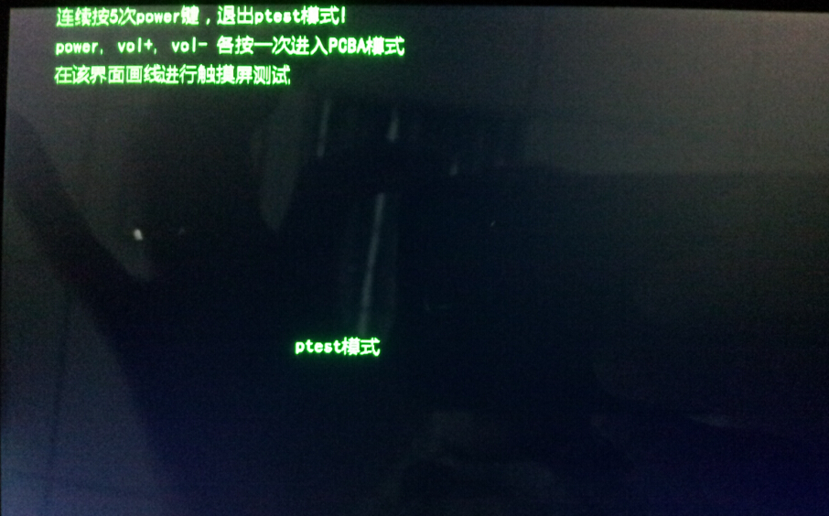

首界面里面有以下几个功能：
- 连续按5次power键，可以退出ptest模式，进入Android模式。
- 连续按power、vol+、vol-键，进入pcba功能测试界面，进行pcba功能测试（这个功能也进行了key按键的测试）
- 在该界面进行tp测试，手指可以随意在屏幕上划动。如下图：
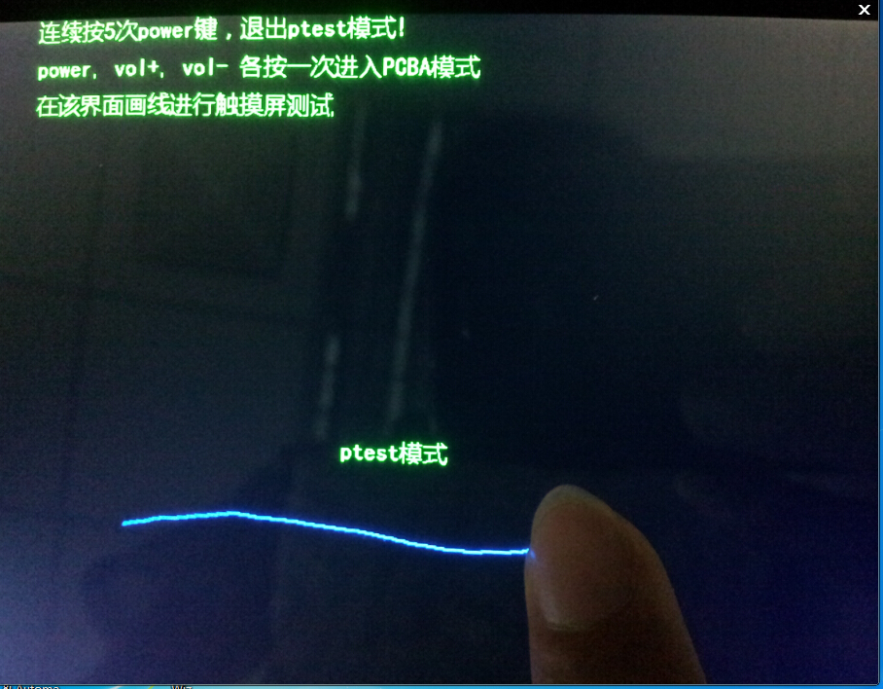

PCBA功能测试界面：
当在首界面中，连续按power、vol+、vol- 三个按键时，pcba测试工具会自动进入功能测试界面。功能测试界面如下图：
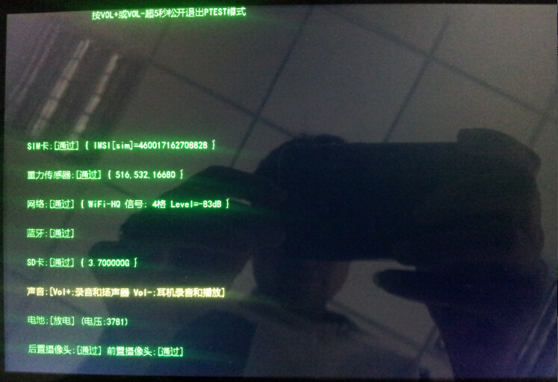
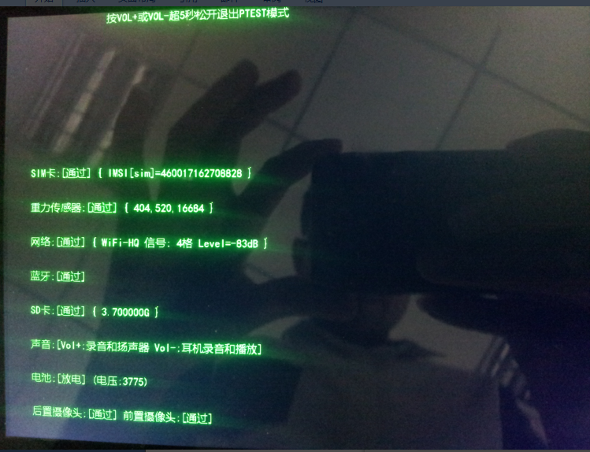
全部测试项通过之后，可以长按vol+、vol-其中的任意一个按钮5s，系统会退出ptest模式，进入Android模式。

测试项

测试项分类说明：
测试项分别有 “红”，“黄”，“绿” 三种颜色表示不同的测试状态
黄色：未测试项或者正在测试的项
绿色：测试通过项（音频测试项表示测试完成）
红色：测试未通过项

测试项详细说明：

重力感应(gsensor)测试
Gsensor为自动测试项，显示读取到的Gsensor坐标，成功读取数据即测试成功。

无线网络（wifi测试）
Wifi为自动测试项，会自动扫描周边的AP，显示第一个扫描到的的那个AP名字和信号强度。

SD卡（sdcard）测试
Sdcard为自动测试项，插入sdcard，如果SD卡正常识别到，则会提示测试成功。
如果插入sdcard卡没有识别到，再次拔插sdcard，2s后还是没有提示测试成功，则SD卡测试失败。
SD card必须为FAT32格式，不支持其他格式！整个卡只能包含一个分区。如果
不符合要求，请通过格式化来格式成标准格式。

屏幕（LCD）测试
LCD为自动测试项，开机屏幕正常显示，就说明LCD贴片正常，（同时测试显示的字体都有颜色）,需要测试人员判断LCD显示是否正常。

按键（KEY）测试
按键为手动测试项目，PCBA测试工具从首界面连续按power、vol+、vol-按键进入到功能测试界面，这个过程中就实现了KEY的测试。

TP测试
TP为手动测试，直接在屏幕上画线，lcd会根据手指画出划动轨迹。

SIM卡测试
SIM卡为自动测试，插入SIM卡。PCBA会自动读取SIM卡里面的IMSI信息，并把IMSI信息显示到界面上（这个测试项前提必须要在校准工位上写一个默认的IMEI号），目前最新版本直接双卡测试，需要自行配置config文件。
配置单卡槽或者双卡槽的方法：打开external\rk-pcba-test\res\下面的test_config_sofia.cfg文件找到sim项，sim_counts = 1，表示单卡槽；sim_counts = 2表示双卡槽，只需要修改这个属性即可。

Camera测试
Camera测试为自动测试。PCBA会自动从前后置摄像头里面采集一帧数据，采集到数据，即Camera测试成功。

Codec测试
Codec测试为自动测试。PCBA会自动判断当前测试板是否有听筒（EP），有听筒的测试方式：按power键，在听筒有播放音乐；按vol+键，先录音后播放录制的音频；按vol-键，测试耳机录音和播放。没有听筒的测试方式：按vol+键，先录音后播放录制的音频文件；按vol-键，测试耳机录音和播放。当Codec测试完后，Codec提示字体变成蓝色。
具体操作有界面提示如下图：
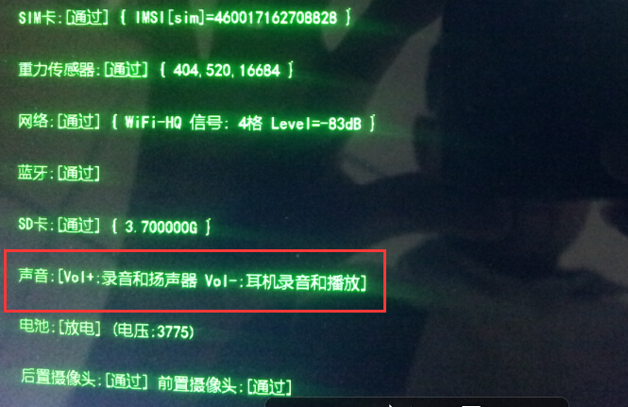

光感(lsensor)测试
lsensor为自动测试项，显示读取到的lsensor值，成功读取数据即测试成功，否则测试失败。

靠近（psensor）测试
psensor位自动测试项，显示读取到的psensor值，成功读取到数据即测试成功，读取失败即测试失败。

GPS（gnss）测试
GPS测试是自动测试项，这项测试会自动去搜索卫星，当搜索到卫星（1颗以上），即可判定GPS模块贴片没问题。

FM（收音机）测试
FM测试是自动测试项，进入pcba测试之前，必须先接上耳机（因为FM播放时，耳机做天线）。这项测试原理是通过发送AT指令打开FM，然后扫描周围的频点，扫描完后，打开扫描到的第一个频道，当第一个频道的rssi超过5dBuV，测试通过。

U盘（udisk）测试
U盘测试为自动测试项，插入U盘或者插入OTG转接线，如果U盘正常识别到，则会提示测试成功，否则失败。

Compass测试
Compass测试是自动测试项，显示读取到的compass值，成功读取数据即测试成功，否则测试失败。

马达震动(vibrator)测试
马达震动测试是自动测试项，pcba测试工具控制马达震动3s，成功控制马达震动即测试成功，否则测试失败。

散光灯(flashlight)测试
散光灯测试是自动测试项，pcba测试工具控制散光灯亮2s，成功控制散光灯亮即测试成功，否则测试失败。

所有项测试完成后，请长按vol+或者vol-中的一个按键5s后松开，则停止测试，把测试结果写入nvm，退出ptest模式，移除sdcard和sim卡，然后系统会进入Android模式。

查看测试结果的方法：
- 进入Android系统，打开计算器，输入（83991906）=调出Devicetest.apk，点击“检验结果”（Examine Result）的按钮，会显示pcba测试结果。
- 写号工具查看：打开写号工具，假如你不想写号，可以在设置里面把SN/MAC/IMEI的选择框勾去掉，然后点击按钮，即可查看pcba测试结果。

配置文件
PCBA所有的测试项目通过一个配置脚本test_config.cfg来配置，位于
Androidsrc/external/rk-pcba-test/res/test_config.cfg，用户可以根据项目
的硬件配置来配置test_config.cfg文件，决定要对哪些模块进行测试，以及给自己的测试程序传递相关的参数。
该脚本使用ini文件格式，由段、键和值三者组成，通常一个段表示一个模块配置。目前要求该配置文件使用UTF-8编码，其他编译格式可能会导致未知错误。
模块配置示例：
测试模块配置模板
[example]
display_name= "Example"
activated = 1
program = "example.sh"
category = 0

- [example]
Example 表示一个配置模块的名称，如果是cfg文件中自带的模块名称，则 不能改动，否则会导致某个测试项不被测试系统启动。
- display_name
display_name表示该测试模块在屏幕上显示的名称，可以根据自己的需要修改。该名称最长为64字节，如果为空，则测试程序不会运行。
- activated
activated表示是否测试该模块
0：不测试该模块
1：测试该模块
- program
该键值目前没用到，可以不用配置
- category
category 表示测试方式
0：自动测试
1：手动测试

屏幕测试
[Lcd]
display_name= "lcd"
activated = 1 //测试该项
program = "lcdtester.sh"
category = 0 //自动测试
run_type = 1

实时时钟测试
[rtc]
display_name= "rtc"
activated = 1 //测试该项
program = "rtctester.sh"
category = 0 //自动测试
run_type = 1
module_args = "20121113.160145" //测试rtc的时候 设置的时间

无线测试
[wifi]
display_name= "wlan"
activated = 1 //测试该项
program = "wifitester.sh"
category = 0 //自动测试
run_type = 1
module_path = "/system/vendor/modules/8192cu.ko"
module_args =

WiFi测试，测试结果测试如下：
“网络：[通过] { “testap” 信号强度 4 格 }”
信号强度为实际扫描到的AP的信号强度，与Android上一样，分为0到4格。

重力感应测试
[gsensor]
display_name= "gsensor"
activated = 1 //测试该项目
program = "gsensortester.sh"
category = 0 //自动测试
run_type = 1

蓝牙测试
[bluetooth]
display_name= "bluetooth"
activated = 1
program =
category =
run_type = 1
chip_type = "sofia-3gr" ; rk903, mt6622, rda587x, rda5990,rtk8723as

SD卡测试
[sdcard]
display_name= "SDcard"
activated = 1 //测试该项目
program = "mmctester_sofia.sh"
category = 0 //自动测试
run_type = 1

该配置脚本可以扩展，如果某个模块需要通过配置脚本传递相关参数，可以扩展相关的键值，比如RTC配置项如下
实时时钟测试
[rtc]
display_name= "rtc"
activated = 1 //测试该项
program = "rtctester.sh"
category = 0 //自动测试
run_type = 1
module_args = "20121113.160145" //测试rtc的时候 设置的时间
在具体的测试程序中，可以通过script_fetch api获得设置的相关键值：
int script_fetch(char *main_name, char *sub_name, int value[], int count)
main_name：测试模块的名称，在test_config.cfg文件中[xxxx]
sub_name:键值，比如activated、display_name、module_args等等。
if(script_fetch("rtc", "module_args", (int *)dt, 8) == 0)
{
trncpy(s, dt, 32);
}
这里，可获取在配置文件中设置的rtc测试时module_args设置的值。

测试程序中可以通过ui_print_xy_rgba()接口，打印测试结果到屏幕上，由于屏幕空间有限，原则上，尽量打印简单的结果，一个测试项打印一行，成功用蓝色打印，失败用红色打印。

字体
说明：PCBA 2.0以后的版本增加了对中文的支持，并可以支持多种字体大小的配置，包括18*18, 20*20, 24*24, 28*28, 32*32, 36*36,可以通过修改minuitwrp/graphics.c 的头文件来包含修改使用不同大小的字库
(输出到屏幕的中文必须是UTF-8编码格式)
中英文切换方法：
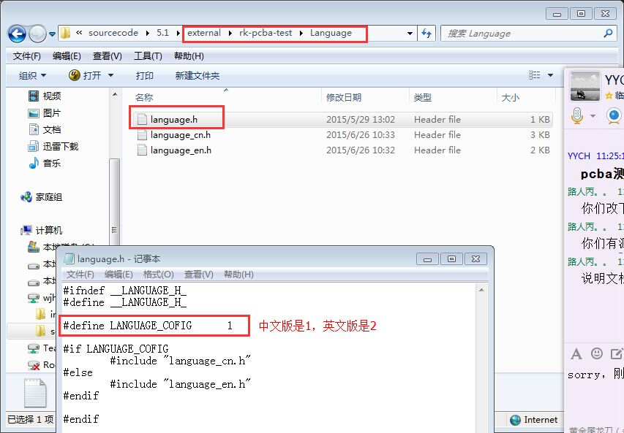

测试样例扩展
该测试程序允许用户扩展自己的测试样例。如果因为项目需要，用到了该测试程序中目前还未支持到的模块，可以自己添加测试程序，然后集成到测试框架中。
集成方法如下：
- 先写好自己的测试程序和头文件。测试程序要封装成
void * xxxx_test(void *argv)格式的接口。
（2）并在test_config.cfg里面加入想要的配置。
（3）在pcba测试程序启动的时候，会作为一个线程去启动所有的测试代码，需要在pretest.c的start_test_pthread（）函数中注册自己的测试函数：
